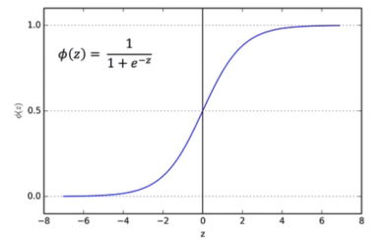**SIGMOID FONKSIYONU**

Özellikle yapay sinir ağlarında sıkça kullanılan bir **aktivasyon fonksiyonudur**. Bu fonksiyon, bir girdiyi

(örneğin, bir nöronun ağırlıklı toplamını) **0 ile 1** arasında bir değere dönüştürür.

**Özellikleri:**

1. **Çıkış Aralığı:** 0 ile 1 arasındadır.
   * Negatif girişler 0’a, pozitif girişler 1’e yaklaşır.
2. **S-eğrisi Şeklinde:** Çıktıları düzgün bir şekilde sıkıştırır.
3. **Küçük Girişler için Yavaş Değişim:** Girdi değeri çok büyük veya çok küçük olduğunda, fonksiyonun çıktısı değişmeye direnç gösterir (gradyan problemi oluşabilir).

**Avantajları:**

* Ikili sınıflandırma problemlerinde **olasılık** gibi yorumlanabilir bir çıktı sağlar.  
  Örneğin, çıktı 0.8 ise "Bu durumun gerçekleşme olasılığı %80" diyebiliriz.

**Dezavantajları:**

* Büyük ağlarda **gradyan sönmesi** problemi yaşayabilir. (Bu, girdiler büyüdükçe türevin sıfıra yaklaşmasından kaynaklanır.)
* Çıktı aralığı 0’dan farklı olduğu için bazı algoritmalar (örneğin, ağırlık güncelleme) zorlaşabilir.

**Nerede Kullanılır?**

* Ikili sınıflandırma problemleri. (Örneğin, bir e-posta **spam** mı, değil mi?)
* Sinir ağlarında gizli katmanların aktivasyon fonksiyonu olarak.

Kısaca, sigmoid, **"bir şeyi 0 ile 1 arasında olasılık olarak ifade etmek"** istediğimizde harika bir araçtır.

**TANH (HIPERBOLIK TANJANT) FONKSIYONU**

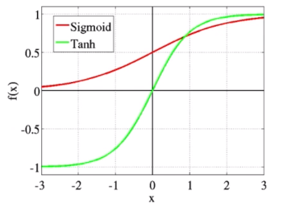Sigmoid fonksiyonuna benzeyen, ancak biraz daha farklı özelliklere sahip bir **aktivasyon fonksiyonudur**. Girdiyi **-1 ile 1** arasında bir değere dönüştürür.

**Özellikleri:**

1. **Çıkış Aralığı:** -1 ile 1 arasındadır.
   * Negatif girdiler -1’e, pozitif girdiler 1’e yaklaşır.
2. **S-eğrisi Şeklinde:** Girdi ile düzgün bir şekilde ilişkilidir, ancak simetrik bir yapıdadır.

**Avantajları:**

1. Girdi değerlerinin pozitif ve negatif yönlerini daha iyi ayırt eder.
2. Sıfır merkezli olduğu için gradyan inişi (gradient descent) algoritmasının daha hızlı çalışmasını sağlar.

**Dezavantajları:**

1. **Gradyan Sönmesi:** Sigmoid gibi, büyük veya küçük giriş değerlerinde türevin sıfıra yaklaşması nedeniyle öğrenme hızı yavaşlayabilir.
2. Büyük derin sinir ağlarında etkili olmayabilir; bu durumlarda ReLU (Rectified Linear Unit) gibi diğer aktivasyon fonksiyonları tercih edilir.

**Nerede Kullanılır?**

* Sıfır merkezli verilerle çalışılan problemlerde.
* RNN (Recurrent Neural Network) gibi bazı derin öğrenme modellerinde.

Kısaca, **tanh fonksiyonu**, giriş değerlerini -1 ile 1 arasında normalize ederek öğrenmeyi hızlandırabilir ve veri merkezinin sıfır olmasını sağladığı için sigmoid'e göre genellikle daha etkilidir.

**RELU (RECTIFIED LINEAR UNIT)**

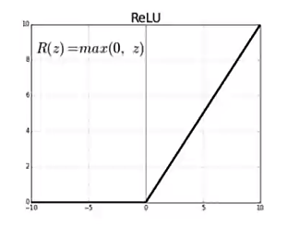Günümüzde derin öğrenme modellerinde en yaygın kullanılan **aktivasyon fonksiyonudur**. Basitliği ve performansı sayesinde özellikle derin sinir ağlarında (Deep Neural Networks) tercih edilir.

**Matematiksel Tanımı:**

ReLU(x)=max(0,x)

* Eğer x>0 ise: Çıkış olur.
* Eğer x≤0x ise: Çıkış 0 olur.

**Özellikleri:**

1. **Çıkış Aralığı:** 0 ile +∞ arasındadır.
2. **Doğrusal Olmayan Doğa:** Fonksiyon doğrusal değildir, bu da ağın karmaşık ilişkileri öğrenmesine olanak tanır.

**Avantajları:**

1. **Basit ve Hesaplaması Hızlıdır:** Sigmoid ve tanh gibi fonksiyonlarda üstel hesaplamalar varken, ReLU sadece maksimum değer alır. Bu, hesaplama yükünü azaltır.
2. **Gradyan Sönmesi Sorununa Dayanıklıdır:** Büyük giriş değerlerinde gradyan sıfıra yaklaşmadığı için öğrenme süreci hızlanır.
3. **Seyrek Aktivasyon (Sparse Activation):** Negatif değerleri sıfıra eşitleyerek yalnızca belirli nöronları aktif hale getirir. Bu, ağın daha verimli çalışmasını sağlar.

**Dezavantajları:**

1. **Ölü Nöron Sorunu (Dead Neurons):** Eğer bir nöronun çıktısı sürekli olarak negatifse, bu nöron her zaman sıfır döner ve öğrenme sürecine katkı yapamaz. Bu sorun için Leaky ReLU veya Parametric ReLU gibi türevler geliştirilmiştir.
2. **Patlayan Aktivasyonlar:** Çok büyük giriş değerlerinde aktivasyonlar aşırı büyük olabilir, bu da öğrenme sırasında kararsızlığa yol açabilir.

**Türev ve Gradyan:**

* **x>0x :** Türev 1’dir, bu nedenle gradyan geri yayılım etkili bir şekilde çalışır.
* **x≤0x :** Türev 0’dır, bu durum ölü nöron problemini doğurabilir.

**Kullanım Alanları:**

* Görüntü işleme uygulamaları (CNN'lerde yaygın).
* Büyük ve derin sinir ağları.
* Genellikle varsayılan aktivasyon fonksiyonu olarak kullanılır.

Kısaca, **ReLU**, hızı ve etkili öğrenme kapasitesi sayesinde modern derin öğrenme modellerinde **standart** haline gelmiştir. Daha iyi performans ve daha az gradyan sönmesi sorunu sağlar.

**LINEER FONKSIYONLAR**

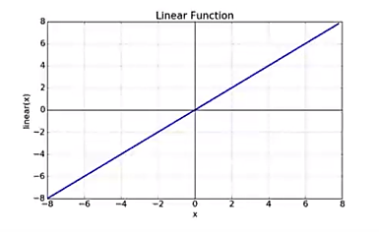Girdiyi herhangi bir dönüşüme uğratmadan doğrusal bir şekilde çıktı üreten en basit aktivasyon fonksiyonlarıdır.

Matematiksel formülü:

f(x)=ax+b

Burada a ve b sabit değerlerdir ve fonksiyon doğrusal bir grafiğe sahiptir.

**Özellikleri:**

1. **Çıkış Aralığı:** Fonksiyonun çıktısı −∞ ile +∞ arasında olabilir.
2. **Doğrusallık:** Herhangi bir karmaşıklık veya doğrusal olmayan dönüşüm içermez.

**Avantajları:**

1. **Basit ve Anlaşılır:** Hesaplaması çok kolaydır.
2. **Bazı Basit Modellerde Kullanışlıdır:** Örneğin, regresyon gibi doğrusal problemlerde.

**Dezavantajları:**

1. **Doğrusal Karmaşıklık Yetersizliği:** Sinir ağlarında kullanıldığında, ağ ne kadar derin olursa olsun çıktı doğrusal kalır. Bu, ağın doğrusal olmayan ilişkileri öğrenmesini imkânsız hale getirir.
   * Örneğin, birden fazla lineer fonksiyon katmanını ardışık olarak kullansak bile, sonuç yine bir doğrusal fonksiyon olacaktır.
2. **Aktivasyon Çeşitliliği Yoktur:** Derin öğrenme ağlarının temel amacı, girdiler arasındaki karmaşık, doğrusal olmayan ilişkileri öğrenmektir. Bu nedenle lineer fonksiyonlar bu amaca hizmet etmez.

**Neden Derin Öğrenmede Kullanılmaz?**

Sinir ağlarının temel gücü, **doğrusal olmayan ilişkileri öğrenme yeteneğinden** gelir. Lineer aktivasyon fonksiyonları, ağı bu doğrusal olmayan ilişkilerden mahrum bırakır, bu yüzden genellikle aktivasyon fonksiyonu olarak tercih edilmez. Ancak son katmanda, özellikle regresyon problemlerinde çıktı almak için kullanılabilir.

**Nerede Kullanılır?**

1. **Son Katman:** Regresyon problemlerinde, sürekli bir çıktı üretmek için son katmanda lineer aktivasyon kullanılır.
2. **Basit Modeller:** Doğrusal ilişki içeren basit veri kümelerinde.

Kısacası, lineer fonksiyonlar temel düzeyde kullanışlı olsa da, derin öğrenmenin **karmaşık ilişkileri öğrenme gücünü** ortaya çıkaramaz. Bu yüzden genellikle yalnızca **son katman** için tercih edilir.